UE4 : Rein et voies urinaires – appareil génital masculin
Pr Vacher
Le 23/10/2012 à 10h30
Ronéotypeur : Paul Rechatin
Ronéolectrice : Sophie Lamora

Cours n°3 :
Anatomie : Rétropéritoine

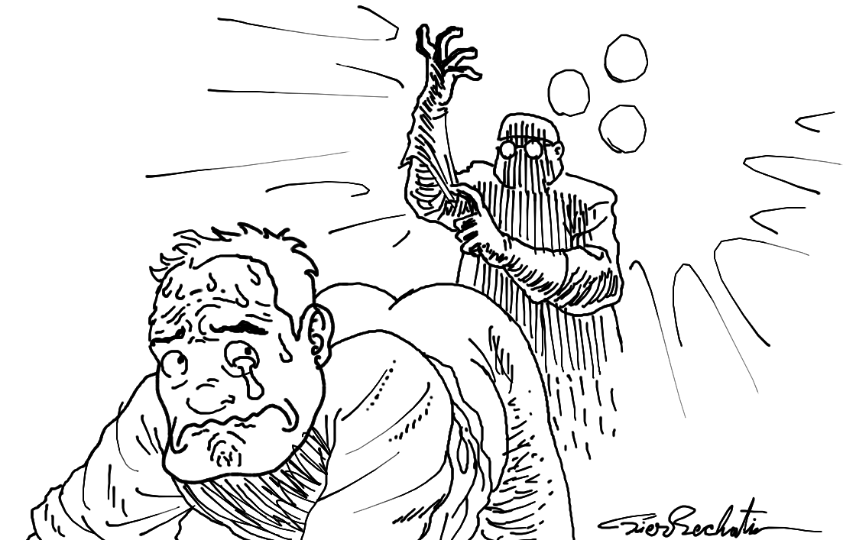

Bon ce cours n’a rien à voir avec les TR, mais Kheiron en a parlé dans son sketch, on est tous dans le caca pour les CC d’hépato gastro, et j’allais pas dire à mon frère « hey mec, fait moi un dessin drôle sur la région rétro péritonéale steplait. »

Vacher a dit que si les cours se passaient bien ils nous donneraient les questions tombables lors de son dernier cours.
Ce cours n’est pas trop dur, si un détail n’est pas développé c’est probablement que Vacher l’a dit à l’oral mais que ce n’était pas très important.
Il n’y a pas de plan car il n’y en avait pas vraiment pendant le cours, c’est juste des schémas qui se suivent. Bon courage et à dans 12 pages !

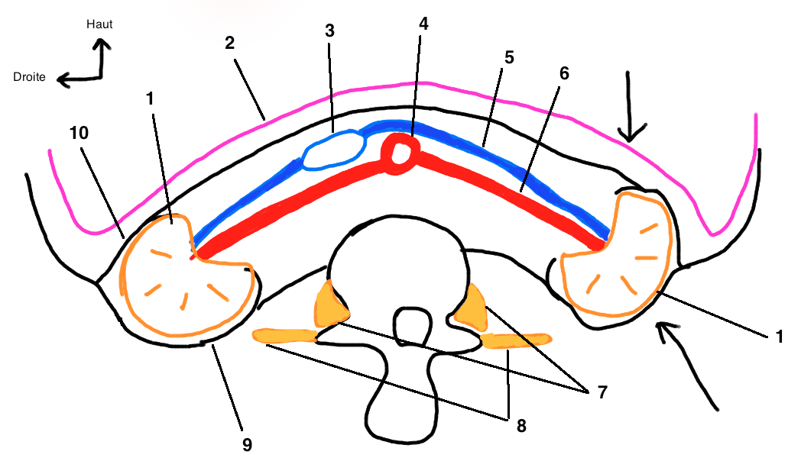
1. Vue scanner de l’arrière du péritoine

1. Reins droit et gauche

2. Péritoine pariétal postérieur

3. Veine cave inférieur (VCI) qui donne naissance aux veines rénale droite et gauche (5)

4. Aorte qui donne naissance aux artères rénale droite et gauche (6)

7. Les muscles psoas

8. Les muscles carré des lombes

9 et 10. Feuillet rétro et pré rénal de la capsule fibreuse, cette capsule contient aussi de la graisse non représentée ici. Le feuillet rétro rénal est attaché en partie aux vertèbres et en partie aux reins. La capsule fibreuse assure la stabilité du rein, afin que si on saute de 3 mètres de haut le rein ne descende pas dans le périnée.

Quand on veut aborder le rein lors d’une opération, on peut soit traverser le péritoine pariétal postérieur (flèche du haut) ; soit pour faire une néphrotomie par exemple on peut introduire une aiguille en traversant la paroi lombaire pour atteindre le rein (flèche du bas).
Cette partie rétro péritonéale contient le haut appareil urinaire.
2. Paroi postérieur de la région rétro péritonéale et innervation

La paroi postérieure de la région rétro péritonéale est essentiellement musculaire et contient trois couches, il s’agit ici de la couche la plus interne.
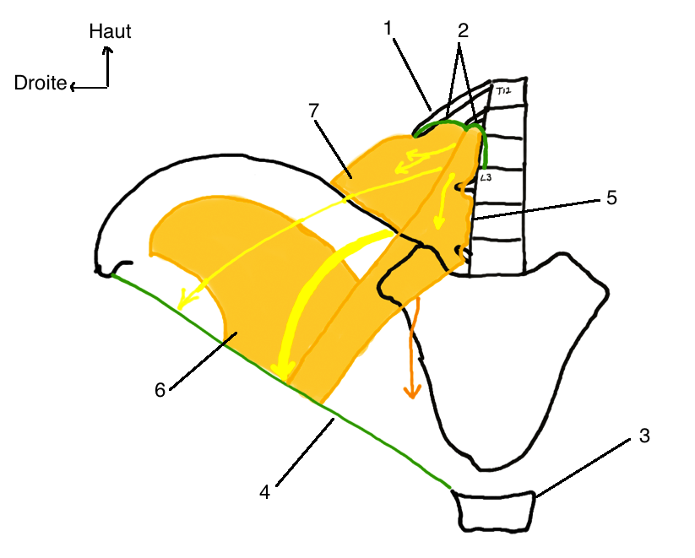

1. Dernière côte flottante

2. Ligament arqué latéral et médial, le ligament arqué latéral s’attache au diaphragme.

3. Symphyse pubienne

4. Ligament inguinal

5. Muscle Psoas, il s’attache de L1 à L5, passe sous le ligament arqué médial et se termine sur le ligament inguinal fémoral. Ce muscle est proche de l’appendice, quand quelqu’un fait une appendicite ça entraine une inflammation de l’aponévrose du muscle psoas qui entraine un psoitis (la cuisse est fléchie et on ne peut pas l’étendre sans que ça entraine des douleurs).

6. Muscle iliaque, le muscle ilio psoas = la réunion du psoas et de l’iliaque.

7. Muscle carré des lombes, il passe sous le ligament arqué latéral et se termine sur la crête iliaque.

Les racines nerveuses venant de la moelle sorte sous le psoas. On parle de plexus lombal qui est l’anastomose des racines qui vont de L1 à L4.
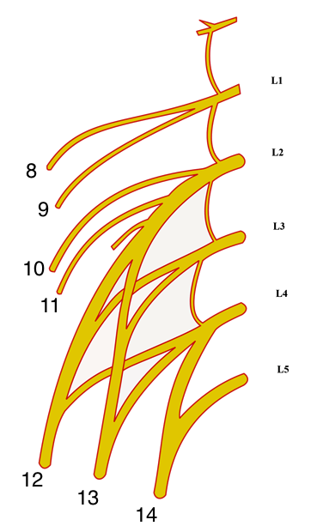
L1 donne 2 nerfs qui sont derrière le psoas mais en avant du carré des lombes : l’ilio hypogastrique (8) et ilio inguinal (9)

Les racines de chaque vertèbres s’anastomosent avec celles d’en dessous et d’au dessus, c’est cela qui donne le plexus.
L2 donne 2 nerfs : le cutané latéral de la cuisse (10) (a un trajet qui va à la face extérieure de la cuisse pour donner son innervation sensitive) et le génito fémoral (11) qui perfore le psoas.

Pendant une chirurgie orthopédique ou maxillo-faciale on doit greffer de l’os au niveau de la crête iliaque. Il est possible de blesser le cutané latéral de la cuisse ce qui atteint la sensibilité de la face latérale de la cuisse.

Le gros nerf qui nait de la réunion de L2, L3 et L4 est le nerf fémoral (12). On le voit passer sous le ligament inguinal pour aller dans la loge antérieure de la cuisse.
Un autre nerf nait de L2, L3 et L4 : le nerf obturateur (13), qui innerve les muscles de la région de la face interne de la cuisse mais surtout qui donne la sensibilité de la face interne de la cuisse. Il explique le fait que des patients consultent pour des douleurs du genou alors que la douleur est en fait de la hanche. C’est parce que le nerf obturateur ne fait pas bien la différence entre les douleurs du genou et celles de la hanche (pas plus de détail que ça :/).

Au delà du plexus lombal, L5 et S1 constituent un plexus lombo sacral (14), mais ce n’est pas le sujet de ce cours.

Ce schéma va avec celui de la page précédente, vous pouvez voir chaque nerf sur le schéma d’avant (sauf le 14 = plexus lombo sacral).

3. Fonction des petits nerfs du plexus lombal

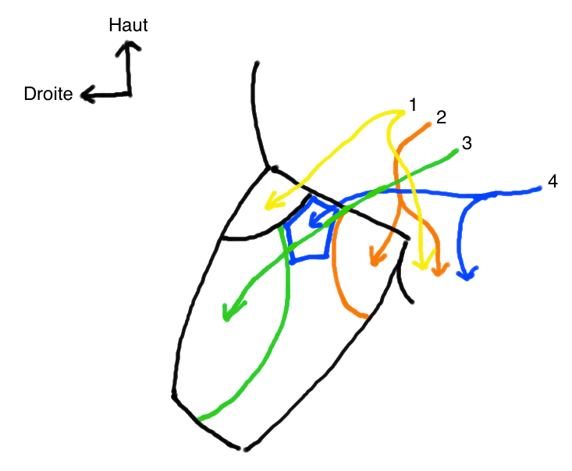

Le nerf fémoral (non représenté ici) innerve tous les muscles de la loge antérieure de la cuisse.

1. L’ilio hypogastrique donne la sensibilité de la partie latérale et proximale de la cuisse et participe aussi à l’innervation des organes génitaux externes.
2. L’ilio inguinal suit le même trajet vers les organes génitaux externes mais il assure l’innervation sensitive de la partie interne de la racine de la cuisse.
3. Le nerf cutané latéral de la cuisse qui innerve la région latérale de la cuisse, ne participe pas à l’innervation sensitive des organes génitaux externes.
4. Le nerf génito fémoral innerve les organes génitaux externes et la région fémorale de la cuisse (correspond à la région entre la partie latérale et proximale, la partie interne et la partie latérale distale = petit pentagone)

Il y a 3 nerfs qui participent à l’innervation des organes génitaux externes parce qu’après tout « tout le monde sait que c’est une zone particulièrement sensible » (oh yes miss Daisy !)

4. Vue postérieure de la région rétro péritonéale
Il s’agit du même plan que le schéma 2 mais on regarde les plans les plus superficiels, avec le plan le plus postérieur donc le plus superficiel à gauche et l’intermédiaire à droite.

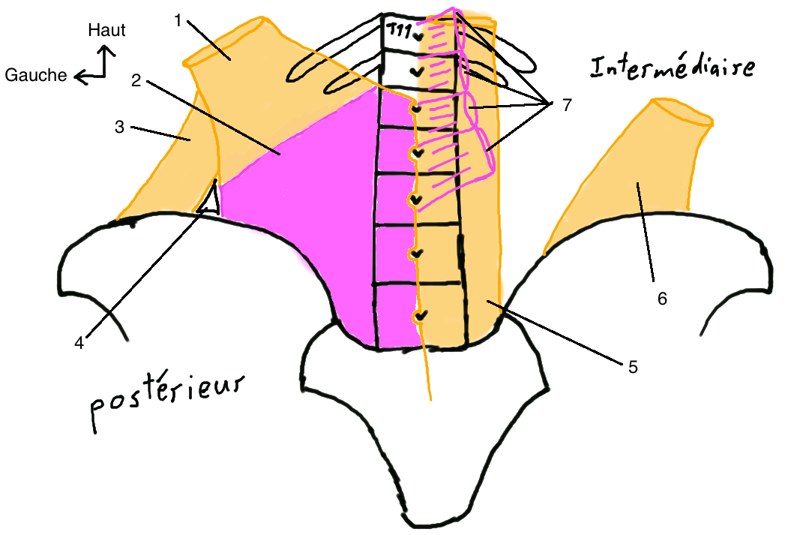
Plan postérieur

1. Le grand dorsal est le muscle le plus large de l’organisme. Il ne s’insère pas sur la crête iliaque, il s’insère par un fascia sur les vertèbres. Il s’agit du fascia thoraco lombal (2). Chez les grands singes le muscle s’insère directement sur la crête iliaque, c’est pourquoi ils ont beaucoup plus de force pour se tenir aux branches.

3. Le muscle oblique externe lui s’attache directement sur la crête iliaque

4. Le trigone lombal (de Jean Louis Petit) est une zone de faiblesse de la paroi lombaire, possibilité de hernie.

Plan intermédiaire

5. Les muscles lombaux permettent de nous tenir droit, on les travaille quand on fait du dos crawlé.

6. Muscle oblique interne

7. Le muscle dentelé postérieur inférieur est constitué de plusieurs petits faisceaux
5. Vue antérieure de la région rétropéritonéale : innervation SNA
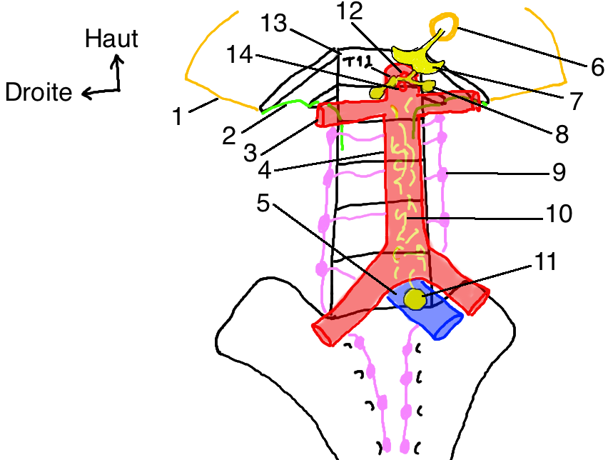
1. Diaphragme
2. Ligament arqué latéral (médian à côté)
4. Aorte, arrive en T12, elle va jusqu’à L4 ou L5 ou elle se divise en deux artères iliaques. En regard de L1 elle donne les artères rénales (3)
5. Veine iliaque externe gauche (pour moi c’était juste veine iliaque gauche mais je crois qu’il a fait comme si elle s’était déjà divisée)
6. Hiatus oesophagien, traverse le diaphragme vers T11
7. Le nerf vague (X) nait du tronc cérébral et donne une branche postérieure qui sort du hiatus oesophagien et donne les ganglions coeliaques (7), correspond au système parasympathique. Le nerf vague va continuer et descendre presque jusqu’au petit bassin.
8. Plexus rénal (de chaque côté)
9. Chaine de ganglions sympathiques avec un ganglion par vertèbre.
10. Des filets nerveux tout au long de l’aorte, qui vont former des plexus (réunion du sympathique et du parasympathique).
11. Plexus hypogastrique supérieur qui est le dernier plexus formé par ces filets nerveux.
12. Tronc coeliaque
13. Plexus mésentérique supérieur
14. Artère mésentérique supérieure

Il est impossible de faire la différence entre les fibres sympathiques et parasympathiques dans les plexus, on a besoin de techniques immuno histochimiques. Il y a d’autres plexus : testiculaire ou ovarien, mésentérique inférieur. (Je ne pense pas que les plexus soient très importants à savoir situer, plutôt savoir ceux qui existent).
6. Le sympathique et le parasympathique

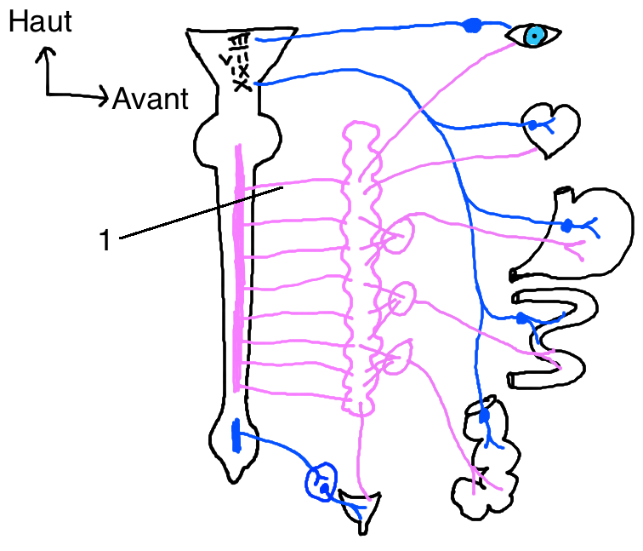
Je crois que ce schéma est surtout pour la compréhension, comprendre comment marche le système nerveux autonome (comme on l’a déjà vu mille fois). Si quelque chose paraît peut clair c’est que Vacher n’a pas détaillé, donc ne vous éternisez pas ;)

Le triangle sur le schéma correspond au tronc cérébral, le premier gonflement à la moelle au niveau cérébral et le 2ème gonflement à la moelle au niveau lombal et sacrée. De la région cervicale il y a une chaîne avec des ganglions sympathiques.
Certains organes sont effecteurs, dépendant de l’innervation sympathique et parasympathique.

Le parasympathique est particulier car il a un centre intra médullaire en haut et en bas. Au niveau cérébral : nerf 3, 7, 8, 9 et 10. Le 3 innerve l’œil, avec un ganglion ciliaire très proche de l’œil. Le parasympathique a des ganglions proche des organes effecteurs. Le 7 et le 9 jouent sur la sécrétion salivaire.
Le nerf vague (X): innervation d’organes thoraciques et abdominaux. Le relais pour le cœur baisse la fréquence cardiaque, le relais pour l’estomac augmente la sécrétion gastrique, il y a un relais pour le grêle et le colon qui augmente la digestion. L’action du parasympathique correspond à ce qu’on fait quand on dort. Irido constriction, pupille plutôt fermée, digestion qui fonctionne, augmentation de la digestion (on peut digérer car non poursuivi par des animaux féroces).

Le système sympathique est dépendant de centres qui sont loin de la moelle spinale, les centres communiquent avec la chaîne sympathique. Il y a des filets nerveux qui vont de la moelle vers les ganglions correspondant de la chaîne, ils s’appellent les rameaux communiquant blanc (1). On les dit blanc car ils sont myélinisés. Un filet va vers la pupille avec une action irido dilatatrice. Ce système est fait pour assurer notre survie, si on est pourchassé par un prédateur nos pupilles se dilatent et on est dans des conditions optimales pour se défendre (on a un angle de vision plus grand). Il y a un relais sympathique pour le cœur (action cardio accélératrice). Il y a ensuite des fibres qui convergent dans des ganglions nerveux. Le ganglion coeliaque donne un rameau vers l’estomac. Il y a des convergences vers un ganglion mésentérique supérieur qui envoie un rameau vers le grêle. Il y a aussi des convergences vers un ganglion mésentérique inférieur qui a une action sur le colon. Le sympathique diminue la digestion.

7. Système lymphatique de la région rétro péritonéale
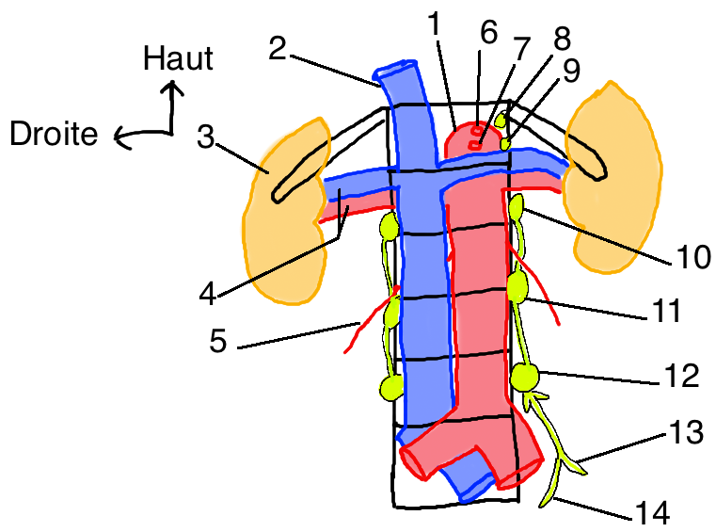
1. Aorte
2. Veine Cave Inférieure
3. Reins droit (un peu plus bas que le rein gauche à cause de la place prise par le foie
4. Artères et veines rénales droites, la veine rénale gauche passe en avant de l’aorte
5. Artère testiculaire ou ovarienne droite
6. Tronc coeliaque (à côté du nœud lymphatique (NL) coeliaque (8))
7. Artères mésentérique supérieure (à côté du NL mésentérique supérieur (9))
Les NL de cette région sont systématisé pour être plus facile à comprendre. On parle de nœuds lymphatiques aorto latéraux (NLAL) ou latéraux aortique (c’est pareil). À droite il s’agit d’un abus de langage car ils sont plutôt à côté de la VCI que de l’aorte, mais on les appelle quand même comme ça.
10. NLAL supérieur qui draine l’appareil urinaire
11. NLAL moyen qui draine les organes génitaux externe
12. NLAL inférieur, avec un drainage par la chaine iliaque externe (13) des membres inférieurs, et par la chaine iliaque interne (14) des organes du petit bassin du pelvis.

En vrai, ces NL communiquent entre eux, il y a une possibilité d’ascension de l’envahissement lymphatique. Un cancer très évolué du colon peut même aller atteindre des NL hors de la région rétro péritonéale tel que le NL mésentérique supérieur ou le NL coeliaque.

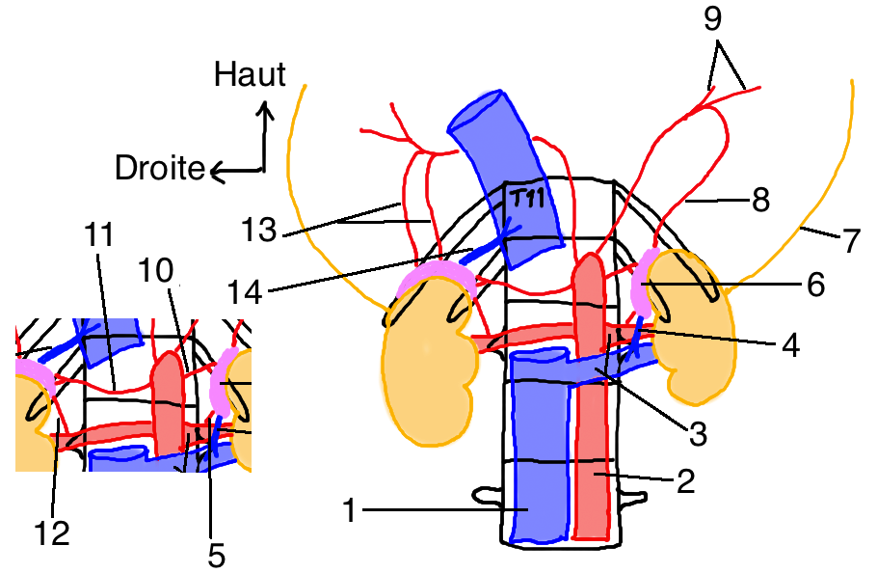
8. Glandes supra rénales et leur vascularisation.

1. VCI (coupée pour mieux voir)
2. Aorte
3. Veine et artère rénales gauches (veine rénale droite non montrée)
4. Veine supra rénale (moyenne) gauche, contrairement aux artères il n’y a qu’une veine supra rénale donc on n’a pas besoin de l’appeler moyenne. À gauche elle se draine dans la veine rénale gauche.
5. Artère supra rénale inférieure gauche, comme toutes les glandes endocrines les supra rénales sont très vascularisées car elles envoient leur produit de sécrétion directement dans le sang.
6. La glande supra rénale gauche (ou surrénale gauche) a un aspect en virgule au pôle antérieur supérieur du rein. Celle de droite ressemble à un chapeau.
7. Le diaphragme
8. A. supra rénale supérieure gauche
9. A. phrénique inférieure gauche, c’est une branche pariétale de l’aorte qui est sous le diaphragme (donc inférieure). Elle donne naissance aux a. supra rénale supérieure, l’a. phrénique inférieure droite donne souvent 2 artères supra rénales supérieures droites (13)
10 et 11. A. supra rénale moyenne droite et gauche
12. A. supra rénale inférieure droite, provient, comme la gauche, des artères rénales.
14. Veine supra rénale droite qui se draine directement dans la VCI (les veines font toujours au plus simple)

Les glandes supra rénales sécrètent les catécholamines.

9. Les rapports du rein :
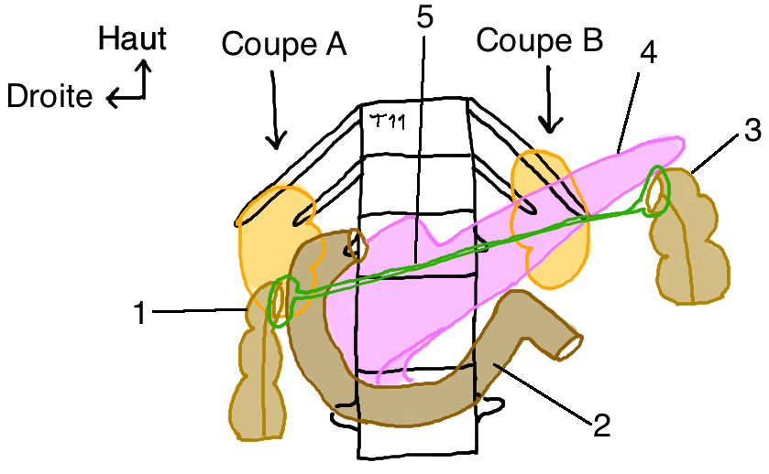
1. Angle colique droit
2. Duodénum (4 parties)
3. Angle colique gauche
4. Pancréas
5. Racine du mésocolon transverse, sert d’attache au mésocolon transverse

Les reins sont dans leur position habituelle, font environ 3 vertèbres de haut, le rein droit est un peu plus bas que le rein gauche. On regarde les éléments en avant du rein pour voir quels organes le chirurgien va pouvoir rencontrer en passant par cette cavité abdominale.
Au flan droit de la vertèbre L1 se trouve le duodénum, il est en avant du rein. Dans le cadre duodénal vient se placer, au milieu, le pancréas. Il recouvre la face antérieure du rein gauche (ne pas oublier que de toutes façons les reins sont séparés du reste par le péritoine).
On rajoute l’angle colique droit, et à gauche, proche de l’extrémité du pancréas, beaucoup plus haut situé, l’angle colique gauche.
Les rapports antérieurs les plus immédiats du rein sont donc :
- Le duodénum
- Le pancréas
- La racine du mésocolon transverse
Les angles coliques ne sont pas des rapports habituels du rein.

10. Coupe 1, autres rapports antérieurs du rein droit
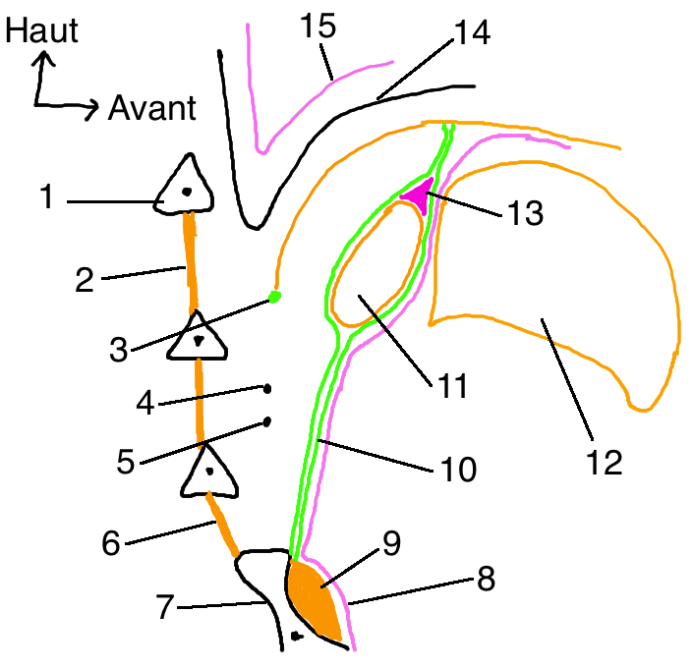
1. Côte
2. Muscles inter costaux
3. Ligament arqué latéral, sur lequel se termine le diaphragme (je ne l’ai pas légendé :/)
4. Nerf ilio hypogastrique
5. Nerf ilio inguinal
6. Muscle carré des lombes, il réunit l’os iliaque à la dernière côte
7. Os iliaque
8. Péritoine pariétal postérieur
9. Muscle iliaque
10. Capsule fibreuse des reins
11. Rein droit
12. Foie
13. Glande supra rénale
14. Plèvre pulmonaire
15. Poumon

Le rapport antérieur du rein non cité plus haut : le foie !
Dans la cavité péritonéale se trouve le foie, un rapport un peu plus à distance que ceux vu sur le schéma précédent.
On voit que les reins sont bien rétro péritonéaux en regardant leur emplacement par rapport au péritoine.
Conclusion clinique : le rein est un organe dont on a l’impression qu’il est abdominal (il l’est) mais en réalité il est situé presque en regard des côtes, on pourrait croire que c’est un organe thoracique. Une fracture d’une côte postérieure pourrait donc mener à une rupture du rein, c’est une complication très classique.
11. Coupe B, autres rapports antérieurs du rein gauche
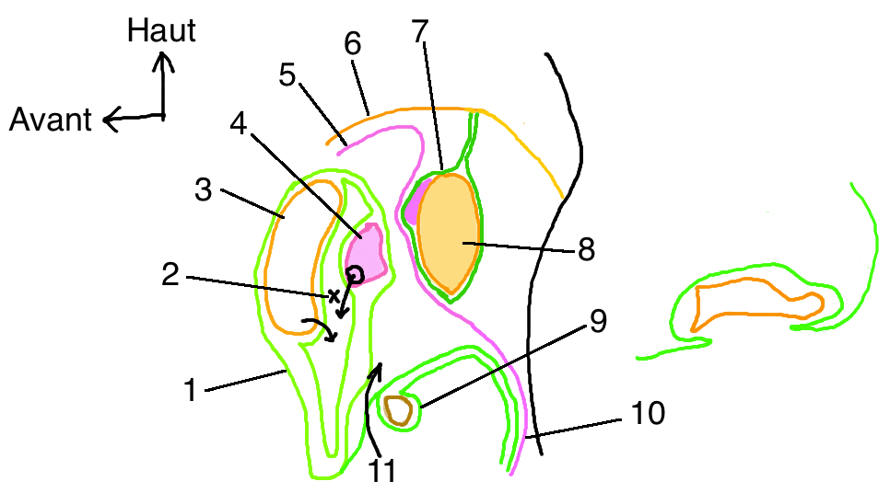
2. La bourse omentale ou l’arrière cavité des épiploons, entre l’estomac et le pancréas
3. Estomac (entouré du Péritoine viscéral (1))
4. Queue du pancréas, si la coupe était un peu plus à gauche on verrait la rate (on comprend mieux cette phrase en regardant le schéma 9 et en imaginant la place de la rate). Le pancréas est difficile à placer, il est INTRA PÉRITONÉAL même si il est très postérieur. « Mais en embryo on nous a dit qu’il était rétro péritonéal secondaire ? » Chaque année des gens qui veulent devenir anatomiste donnent des cours et disent qu’il est rétro, on ne peut pas accepter ça. La cavité péritonéale doit être fermé quelque part. La tête du pancréas est intra péritonéale c’est sûr, donc comment est ce que la queue peut être dehors ? En embryo Vacher ne veut pas nous faire le cours. En faisant une coupe en L1 le péritoine pariétal postérieur fait un repli autour du pancréas, dans cette région le pancréas est presque accolé contre la colonne. Mais on peut voir que le pancréas est quand même à l’intérieur d’un repli (sur le schéma), ce n’est pas parce que le pancréas n’a pas beaucoup de péritoine derrière qu’il est en dehors, « faut pas déconner ». Ça embrouille tout le monde, on peut dire que le terme idéal est que le pancréas est sous péritonéal. Le pancréas est difficile à opérer car il est très difficile d’accès.
5. Péritoine pariétal postérieur (10)
6. Diaphragme
7. Capsule fibreuse du rein
8. Rein gauche
9. Mésocolon transverse se poursuit pour donner le grand omentum
11. Décollement colo épiploïque entre le colon et le grand omentum

Les rapports antérieurs du rein gauche sont: le pancréas et l’estomac
On s’excite un peu sur cette bourse car il peut y avoir des kystes du pancréas qui peuvent se vider dans la bourse, donnant une péritonite un peu cloisonnée car elle se passe dans un espace presque fermé. Il peut aussi y avoir des cancers gastro duodénaux qui peuvent se vider dans la région ventrale, ils ne se sentent pas à la palpation car ils sont dans un espace cloisonné.

